新龙湖 中二班
2025.1.15

•今日出勤：
今日应到27人，实到24人，3人请假！

 晨 间 活 动 篇 

今日早点：鲜牛奶、松香卷蛋糕
所有宝宝都把点心和牛奶吃完了，并且根据自己的喜好自主的选择区域游戏，很棒哦！
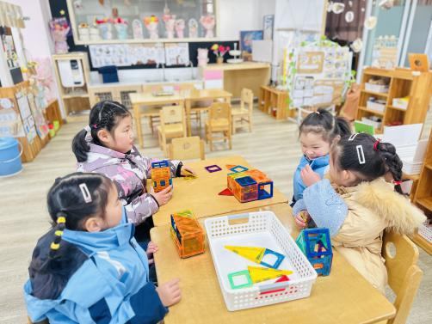
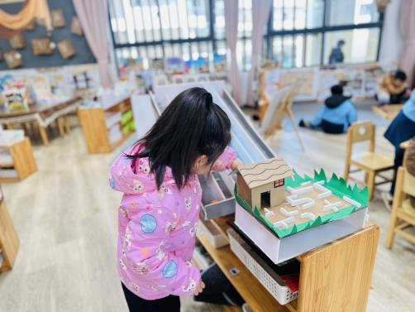
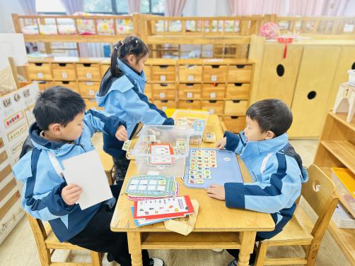

集 体 活 动 篇
数学：感知数量8
活动目标：
1.能不受物体排列形式的影响用多种方法进行数数。
2.认识数字8，能正确感知数量8。
活动内容：
这是一节感知数量8的数学活动。这里的8指的是基数，可用来表示事物的数量，数字8是用来写数的符号。本次活动旨让幼儿在情景中通过数一数、说一说、做一做中感知数量8，重点和难点在于引导幼儿认识8这个数，并逐步能够不受物体大小和排列形式影响，正确感知和判断8的数量，即理解数字与数量的关系。
杨苏川、邵嘉悦、陈硕、徐乐晴、李明哲、朱梦琳、彭晨熙、吕梓凯、吴晔、顾芯蕊、王沐辰、王希、周奕欢、陶语珊、刘清晨、陈一一、乐未央、姜博文、郭嘉乐、邵锦兮、薛雯舒、丁嘉熠、何明翔、霍思远、李景澈能够认真倾听并按要求进行操作，很棒哦！

户 外 活 动 篇

- 户外活动：好玩的户外游戏
活动目标：1.在活动中体会运动带来的快乐。
2.了解一些简单的自我保护的方法，在活动过程中体会人际交往的快乐。
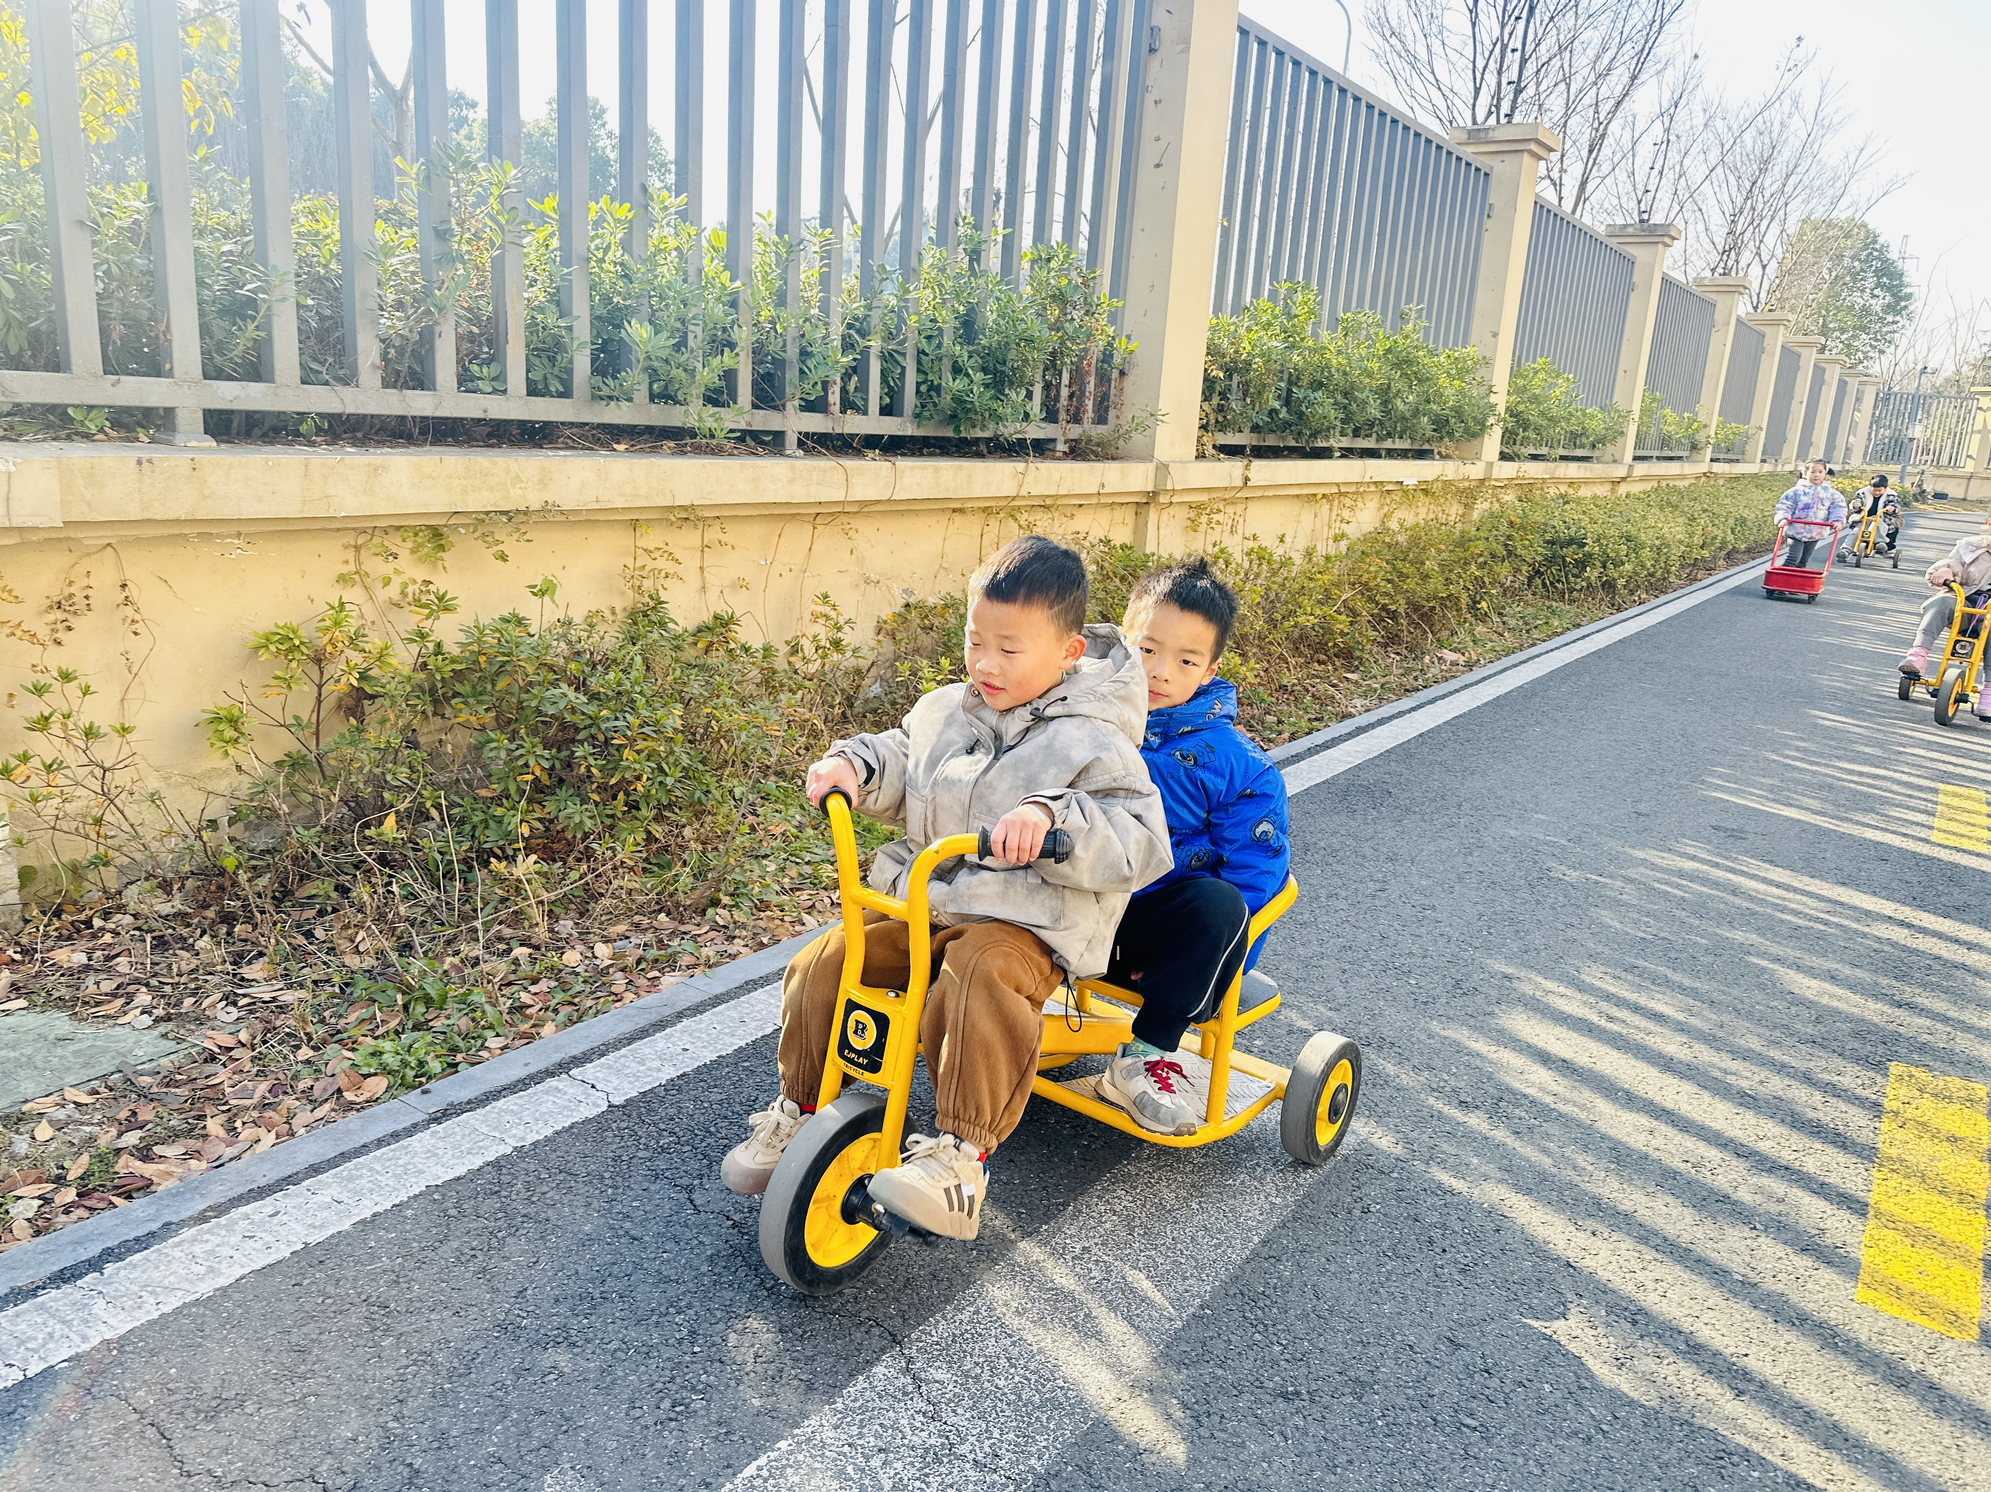
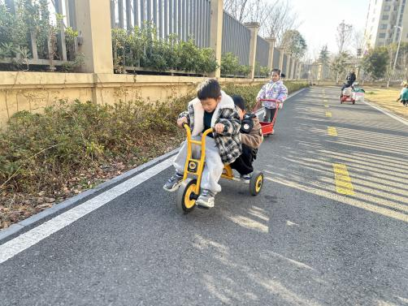

一 日 生 活 篇

午 餐
今天的午餐吃的是：糯米饭、白萝卜烧肉、大白菜炒油豆腐、荠菜猪肝汤
下午点心：珍珠烧麦
水果：樱桃番茄、香蕉
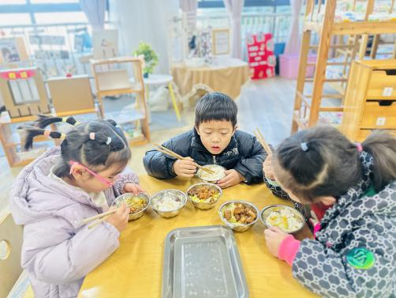
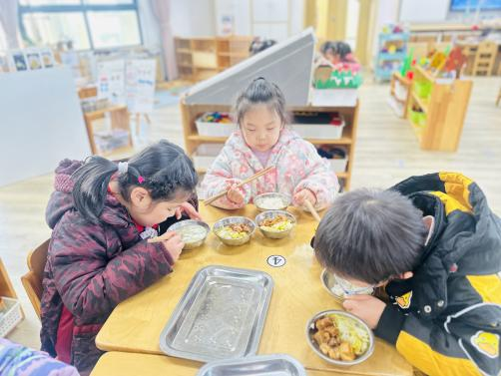
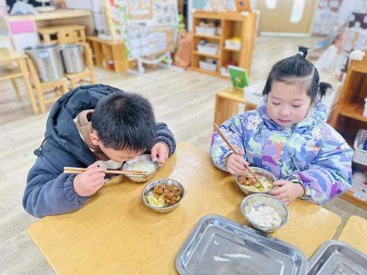

午 睡
宝贝们都能在12点50前自主入睡，很棒哦！

